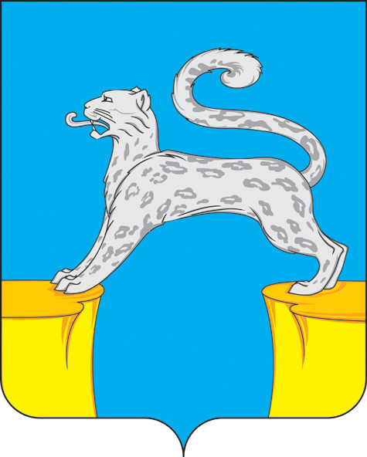
СОВЕТ ДЕПУТАТОВ
ГОРОДСКОГО ПОСЕЛЕНИЯ БАРСОВО
Сургутского района
Ханты-Мансийского автономного округа - Югры

РЕШЕНИЕ

«27» сентября 2024 года № 69
г.п. Барсово

О внесении изменений в решение Совета депутатов городского поселения Барсово от 26 декабря 2023 года № 33 «О бюджете городского поселения Барсово на 2024 год и на плановый период 2025 и 2026 годов»

В соответствии с Бюджетным кодексом Российской Федерации,

Совет депутатов городского поселения Барсово решил:

1. Внести в решение Совета депутатов городского поселения Барсово от 26 декабря 2023 года № 33 «О бюджете городского поселения Барсово на 2024 год и на плановый период 2025 и 2026 годов» (далее - решение) следующие изменения:
1.1. Пункт 1 решения изложить в новой редакции:
«1. Утвердить основные характеристики бюджета городского поселения Барсово (далее по тексту - поселения) на 2024 год:
- общий объём доходов в сумме 136 453,6 тысяч рублей;
- общий объём расходов в сумме 149 937,6 тысяч рублей;
- дефицит (профицит) бюджета поселения в сумме 13 484,0 тысяч рублей.
- верхний предел муниципального внутреннего долга на 01 января 2025 года в сумме 0,0 рублей, в том числе верхний предел долга по муниципальным гарантиям 0,0 рублей;
- объем расходов на обслуживание муниципального внутреннего долга в сумме 0,0 рублей.».
1.2. Пункт 2 решения изложить в новой редакции:
«2. Утвердить основные характеристики бюджета поселения на плановый период 2025 и 2026 годов:
- общий объём доходов на 2025 год в сумме 79 721,2 тысяч рублей, на 2026 год в сумме 81 061,4 тысяч рублей;
- общий объём расходов на 2025 год в сумме 79 721,2 тысяч рублей, в том числе условно-утвержденные расходы в сумме 1 993,0 тысяч рублей;
- общий объем расходов на 2026 год в сумме 81 061,4 тысяч рублей, в том числе условно-утвержденные расходы в сумме 4 453,1 тысяч рублей;
- дефицит (профицит) бюджета поселения на 2025 год в сумме 0,0 рублей, на 2026 год в сумме 0,0 рублей;
- верхний предел муниципального внутреннего долга на 01 января 2026 года в сумме 0,0 рублей, в том числе верхний предел долга по муниципальным гарантиям 0,0 рублей;
- объем расходов на обслуживание муниципального внутреннего долга на 2025 год в сумме 0,0 рублей.
- верхний предел муниципального внутреннего долга на 01 января 2027 года в сумме 0,0 рублей, в том числе верхний предел долга по муниципальным гарантиям 0,0 рублей;
- объем расходов на обслуживание муниципального внутреннего долга на 2026 год в сумме 0,0 рублей.».
1.3. Пункт 12 решения изложить в новой редакции:
«12. Утвердить объём межбюджетных трансфертов, получаемых из других бюджетов бюджетной системы Российской Федерации в бюджет городского поселения Барсово на 2024 год в размере 83 859,0 тысяч рублей, на плановый период 2025 в размере 22 949,9 тысяч рублей, на 2026 год в размере 22 923,8 тысяч рублей согласно приложениям 10, 11;»;
1.4. Пункт 17 решения изложить в новой редакции:
«17. Утвердить объём бюджетных ассигнований муниципального дорожного фонда муниципального образования городское поселение Барсово:
- на 2024 год в сумме 45 971,3 тысяч рублей;
- на 2025 год в сумме 5 229,1 тысяч рублей;
- на 2026 год в сумме 5 408,6 тысяч рублей.».
1.5. Приложение 1 к решению изложить в новой редакции согласно приложению 1 к настоящему решению.
1.6. Приложение 2 к решению изложить в новой редакции согласно приложению 2 к настоящему решению.
1.7. Приложение 3 к решению изложить в новой редакции согласно приложению 3 к настоящему решению.
1.8. Приложение 4 к решению изложить в новой редакции согласно приложению 4 к настоящему решению.
1.9. Приложение 5 к решению изложить в новой редакции согласно приложению 5 к настоящему решению.
  - Приложение 6 к решению изложить в новой редакции согласно приложению 6 к настоящему решению.
1.11. Приложение 7 к решению изложить в новой редакции согласно приложению 7 к настоящему решению.
1.12. Приложение 8 к решению изложить в новой редакции согласно приложению 8 к настоящему решению.
1.13. Приложение 9 к решению изложить в новой редакции согласно приложению 9 к настоящему решению
  - Приложение 10 к решению изложить в новой редакции согласно приложению 10 к настоящему решению.
  - Приложение 11 к решению изложить в новой редакции согласно приложению 11 к настоящему решению.
2. Опубликовать настоящее решение и разместить на официальном сайте органов местного самоуправления городского поселения Барсово.
3. Настоящее решение вступает в силу после его официального опубликования.
4. Контроль за исполнением решения возложить на комиссию Совета депутатов по бюджету, налогам, финансам и контролю.

Глава  городского поселения Барсово  ________________ В.И. Волкогон | Председатель Совета депутатов городского поселения Барсово _____________ М.Н. Шакирова

